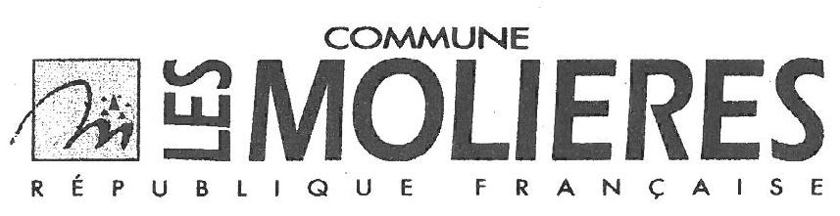

ENQUÊTE SUR LES DÉGRADATIONS
AUX HABITATIONS
PROVOQUÉES PAR LA SÉCHERESSE DE 2020

Les réparations des dégradations provoquées aux habitations par l’épisode de sécheresse de 2020 ne peuvent être remboursées par la plupart des assurances que si l'état de catastrophe naturelle a été reconnu pour la commune.

Cette reconnaissance ne peut être obtenue qu'au vu d'un dossier déposé par la mairie auprès de la préfecture et comprenant notamment un rapport du Maire sur les habitations touchées.

C'est pourquoi, si vous avez constaté sur votre habitation des dégradations vraisemblablement provoquées par cet épisode de sécheresse, nous vous invitons à remplir le questionnaire ci-dessous et à le remettre en mairie accompagné si possible de photos avant le 30 octobre 2020.

Nous vous invitons également à informer sans délai votre assureur de ces dégradations, afin que votre réclamation puisse être prise en compte dès que l'état de catastrophe naturelle aura été reconnu.

NOM – Prénom :…..…………………………………………………………………………….

Adresse :……………..…………………………………………………………………………..

e-mail :……………………………………n° de téléphone :…………………………………...

Année de construction de la maison :…..……………………………………………………….

Nature et importance des dégâts constatés :
…………………………………………………………………………………………………...
…………………………………………………………………………………………………...
…………………………………………………………………………………………………...
…………………………………………………………………………………………………...
…………………………………………………………………………………………………...
…………………………………………………………………………………………………...
…………………………………………………………………………………………………...
…………………………………………………………………………………………………...
…………………………………………………………………………………………………...
…………………………………………………………………………………………………...

